Сфагновые мхи. Значение мхов
- Характеристика сфагновых мхов:
- Отсутствуют ризоиды, воду впитывает стеблями и листьями
- Стебель ветвится: боковые веточки, верхушечные веточки короткие и собраны в головку.
- Растет верхушкой, нижняя часть отмирает и, уплотняясь, превращаются в торф
- Лист состоит из 1 слоя двух типов клеток: 1)узкие вытянутые с хлоропластами; 2)водоносные клетки (впитывает и удерживает почву, приводит к заболачиванию)
спорофит
гаметофит
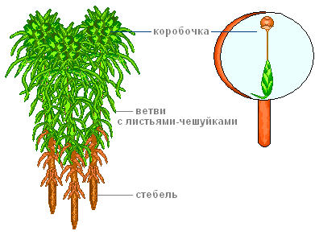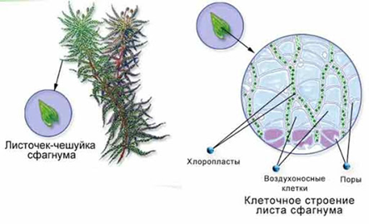
- Гаметофит – листостебельное растение, спорофит - шаровидная коробочка с крышечкой
- Однодомные или двудомные растения, мужские половые органы (антеридии) – в пазухах листьев одних веточек, женские половые органы (архегонии) – на верхушках других веточек.
- Размножаются бесполым и половым способами
- Роль моховидных в природе:
- первопоселенцы на непригодных для других высших растений землях;
- моховой покров способствует возобновлению леса (затеняют почву, уменьшают суточные колебания температуры, влажности, освещенности, улучшая условия для сохранения и прорастания семян);
- Регуляция водного режима (равномерный переход поверхностного стока в грунтовый, предохраняя от размывания), болота дают начало реками ручьям
- сфагнум способствует заболачиванию почвы; сфагновые мхи превращают низинные болота в верховые (болото с растительностью не на почве, а на торфе и питаемое атмосферными осадками)
Значение торфа (Процесс образования торфа идет очень медленно, слой торфа в 1см. накапливается за 10 лет):
- ценное топливо(дает мало золы);
- используется в качестве удобрения, на подстилку животным, для изготовления торфоперегнойных горшочков, для мульчирования почвы(предотвращает от пересыхания);
- сырье для промышленности (получают древесный спирт, карболовую кислоту, пластмассы, воск, парафин и др.);
- торфяники используются как сельскохозяйственные угодья;
- сфагновые болота питают истоки рек и ручьев;
- сфагнум используется при хранении плодов и семян;
- увлажненнный мох применяется для упаковки и транспортировки черенков и саженцов плодовых растений.
